《古宅猎犬》系列
THE HOUNDS OF PENHALLOW HALL SERIES

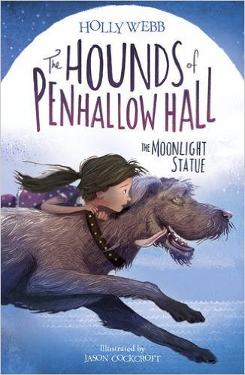
Book 1
中文书名：《月光女神》
英文书名：THE MOONLIGHT STATUE
作 者：Holly Webb
绘 者：Jason Cockcroft
出 版 社：Stripes Publishing
代理公司：CH-T/ANA/Cindy
出版日期：2017年02月
代理地区：中国大陆、台湾
审读资料：电子稿
页 数：192页
类 型：7-12岁儿童文学

内容简介：

自从父亲过世之后，搬到彭霍勒庄园成为波比渴望的新生活的开始。波比的母亲得到了一份工作，就是管理这座供人参观的豪华庄园，当天的最后一位参观者离开之后，整座庄园就属于波比和妈妈了。一天夜里，波比梦游到了花园里，当她醒过来时，发现自己的手放在花园里的一只石头狗的头上，这些狗蹲守在通往草坪的台阶旁。随后，波比发现这只狗正在舔她的脸颊！狗自我介绍说他叫雷克斯，是一只爱尔兰猎犬，在这座庄园里已经生活了好几百年了。他并不是这里唯一的幽灵，波比还瞥见了一个奇怪的男孩出现在周围。在雷克斯的帮助下，波比发现自己揭开了关于猎犬挚爱的男主人威廉姆•彭霍勒的秘密，他死于第一次世界大战中，年仅17岁。

作者简介：
霍莉•韦伯（Holly Webb）出生在伦敦的西南地区，从小就特别热爱小动物，并饲养过多种宠物。十岁时，霍莉开始对古希腊的神话故事着迷，这促使她努力学习希腊语和拉丁语，并在大学选择了古典文学作为自己的专业。她曾经当过五年的儿童小说编辑，结果发现自己对创作儿童作品更有兴趣。于是霍莉开始了自己的儿童文学创作之路，且一发不可收。

近年来，她著作颇丰，并广受欢迎，是英国几家重要的儿童出版社Scholastic、Stripes Publishing和Orchard Books的当家花旦。作品主要包括儿童绘本、儿童系列故事。代表作有《动物魔法系列》（Animal Magic Series）、《罗斯的故事系列》（Rose Series）、《淘气的小狗系列》（My Naughty Little Puppy）等。

要了解更多信息，请访问作者主页 http://www.fantasticfiction.co.uk/w/holly-webb/

绘者简介：
杰森•科克洛夫特（Jason Cockcroft）是40多部童书的作者和插画师。他与许多出版社合作过，其中最为著名的是为哈利•波特系列的最后三部书设计了封面。杰森曾获得凯特•格林纳威大奖提名，他的作品《朝圣者之路》在蓝彼得图书奖刚设立之初就曾获奖。

内文图画：

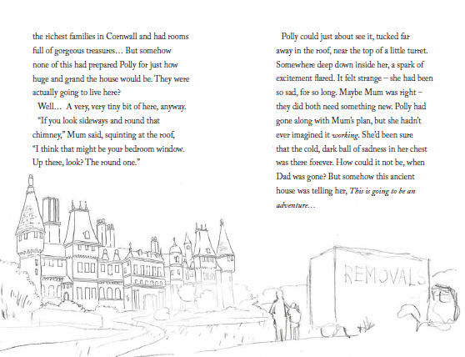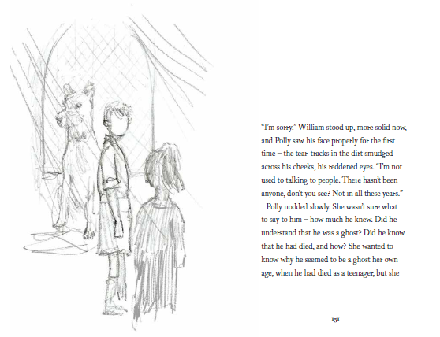

谢谢您的阅读！
请将回馈信息发至：李馥辰（Cindy Li)
安德鲁﹒纳伯格联合国际有限公司北京代表处
北京市海淀区中关村大街甲59号中国人民大学文化大厦1705室, 邮编：100872
电 话：010-82509406
传 真：010-82504200
Email：Cindy@nurnberg.com.cn
网 站：Http://www.nurnberg.com.cn

